**Примерные вопросы и задания к итоговой контрольной работе за учебный год**

**8 класс**

1. Запишите термины, обозначающие соответствующие понятия.

— знаковая система, в которой приняты определённые правила для записи чисел.

—равно количеству цифр, составляющих алфавит системы счисления.

— совокупность знаков, используемых для записи чисел в некоторой системе счисления.

— знаки, с помощью которых записываются числа.

1. Укажите верные утверждения.

Алфавит двоичной системы счисления состоит из двух символов — 0 и 1.

Позиционных систем счисления бесконечное множество.

Алфавит восьмеричной системы счисления состоит из восьми символов 1, 2, 3, 4, 5, 6, 7, 8.

Римская система счисления — позиционная.

Алфавит двоичной системы счисления состоит из символов 1 и 2.

Древнеегипетская система счисления — непозиционная.

Алфавит пятеричной системы счисления состоит из пяти символов — 0, 1, 2, 3, 4.

Для записи числа могут использоваться буквы.

1. Запишите числа в развёрнутой форме:

11012 = 4368 = 100112 = 2548 =

1. Запишите число в свёрнутой форме:

а) 1 • 23 + 1 = б) 1 • З8 + 2 • 35 + 1 • 32 + 2 =

в) 1 • 24 + 1 • 21 =. г) 1 • 46 + 3 • 44 + 2 • 42 =

1• 103 + 3 • 102 + 8 • 101 + 4 • 100 + 2 • 10-1

2 • 103 + 1 • 102 + 7 • 101 + 9 • 10° + 4 • 10-1

1. Укажите варианты, содержащие верную запись числа: 357217 32404  21FF16

31607  234G16  6085127

1. Переведите в двоичную систему десятичное числа 48 35 123 101
2. Переведите в восьмеричную систему счисления десятичные числа 225 383 123 101
3. Переведите в шестнадцатеричную систему счисления десятичные числа 383 225 123 101
4. Переведите в десятичную систему числа: а) 1518= б) 2С16 =
5. Выполните сложение: 10012 + 1112 = . 10112 + 1012 = 1012 + 112 = 1112 + 112 =
6. Подсчитайте количество целых чисел в диапазоне от 1516 до 3016 включительно.
7. Подсчитайте количество целых чисел в диапазоне от 608 до 1008 включительно.
8. Дано: a = 14510, b = 46910. Выберите число с, которое отвечает условию a < с < b. В ответе запишите номер правильного варианта.

1) 100010012 2) 2148 3) D716 4) 11110002

1. Дано: а = 15510, b = 50610. Выберите число с, которое отвечает условию а < с < b. В ответе запишите номер правильного варианта.

1) 100011002 2) 1378 3) D716 4) 100110002

1. Чему равна сумма десятичных чисел 29 и 209? В ответе запишите номер правильного варианта.

1) 7348  2) 3668 3) ЕЕ16 4) 110100012

1. Как представлено десятичное число 543? В ответе запишите номер правильного варианта.

1) 10168 2) 10378 3) 31F16 4) 11001011102

1. Установите соответствие между числами и минимально возможными основаниями систем счисления, им соответствующими.

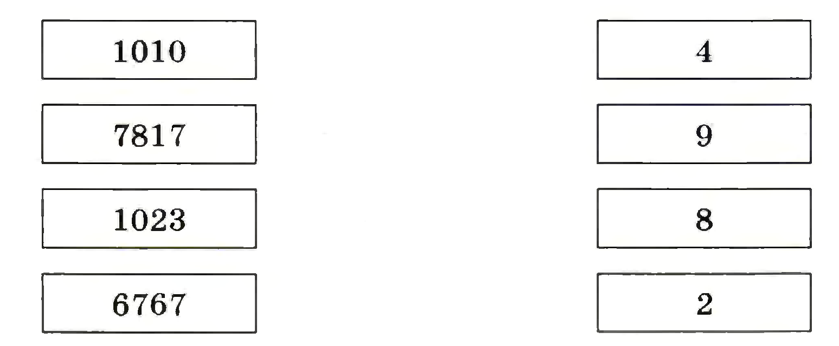 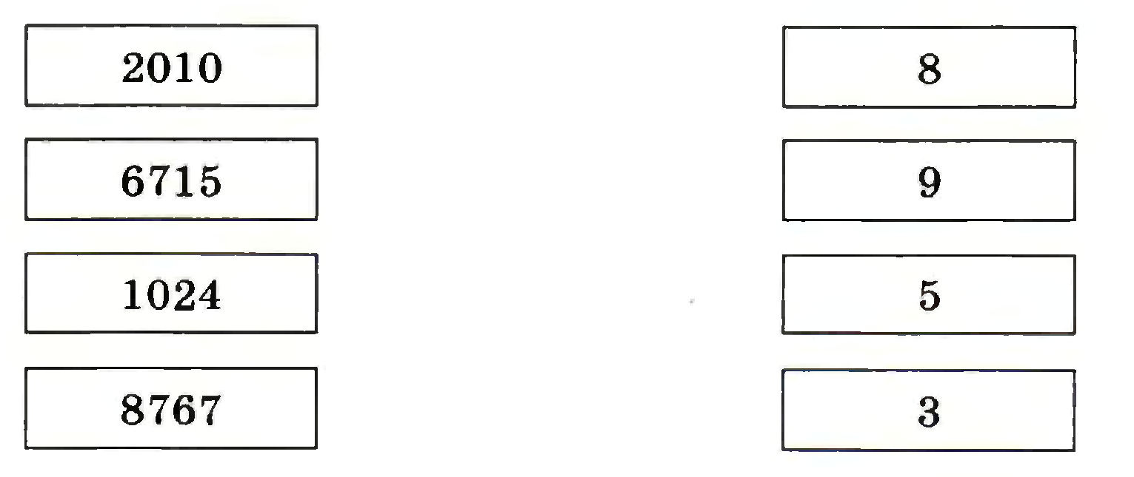

1. Запишите в десятичной системе счисления число, представ¬ ленное в римской системе счисления так: MCMXCV CMLXIV
2. Запишите беззнаковое представление десятичного числа 108 в восьмиразрядной ячейке.
3. Запишите беззнаковое представление десятичного числа 102 в восьмиразрядной ячейке.
4. Зачеркните числа, которые нельзя представить в беззнаковом восьмиразрядном формате.

1010112 12710 10110010112 33810 11510 1010012 11710 10101010112 12810 33510

1. Соотнесите десятичные числа, записанные в естественной форме, с равновеликими числами, записанными в экспоненциальной форме с нормализованной мантиссой.

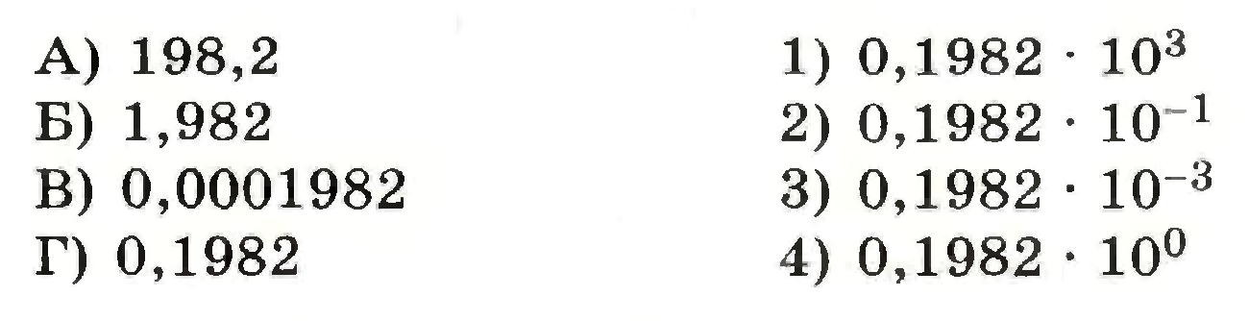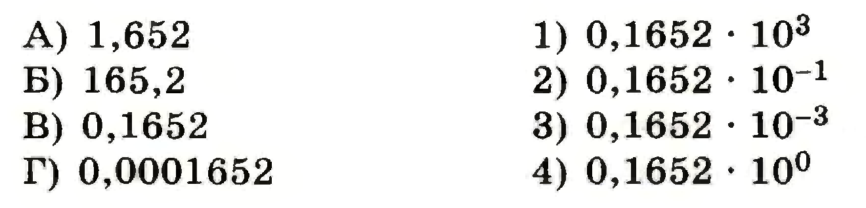

1. Отметьте предложения, являющиеся высказываниями.

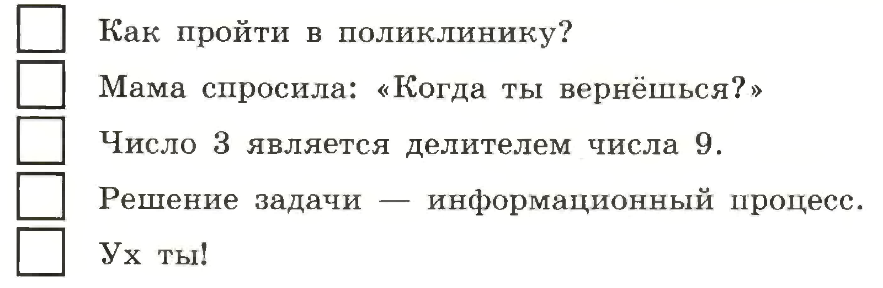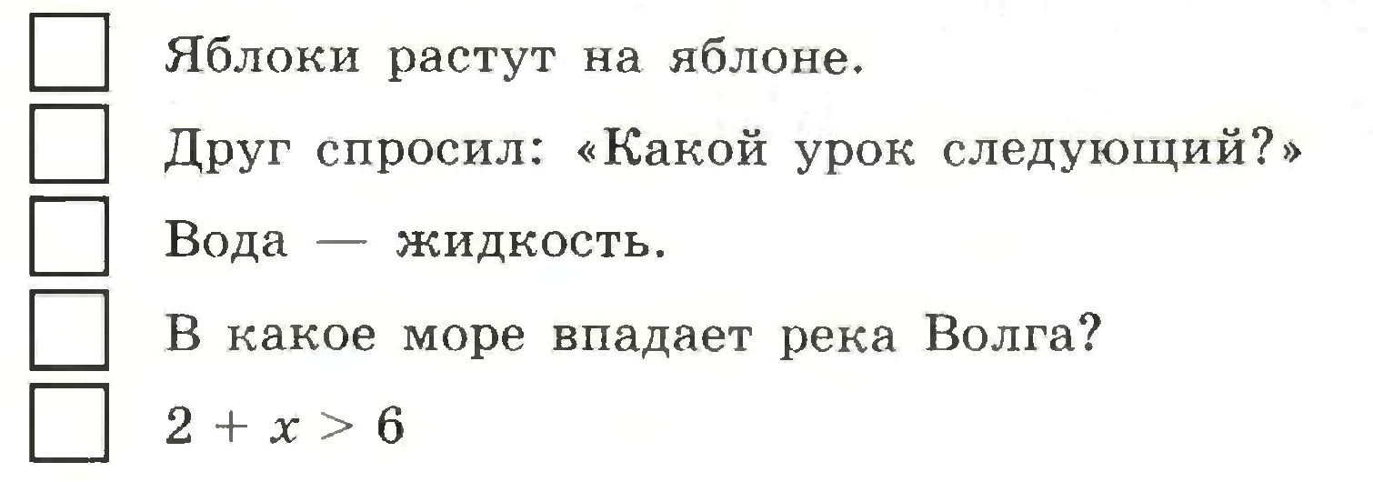

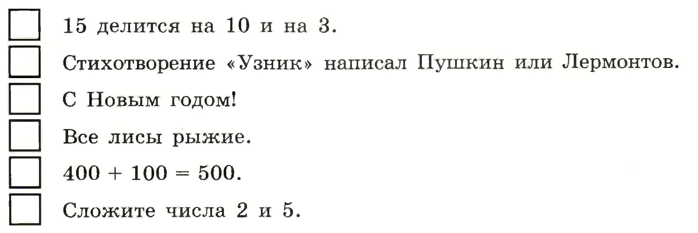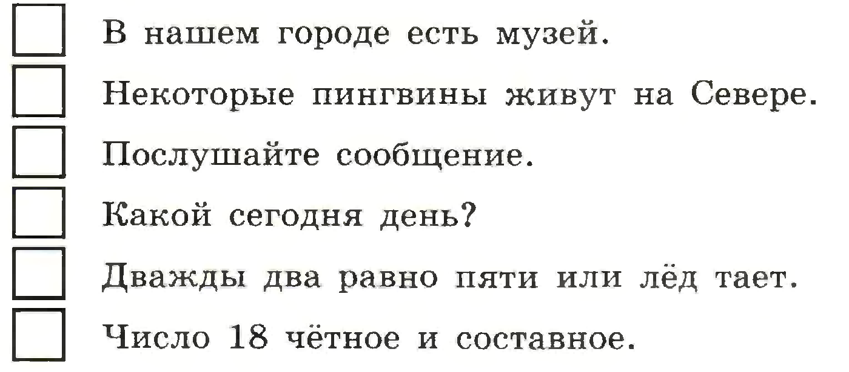

1. Постройте таблицу истинности для высказывания НЕ (А И В) ИЛИ С.
2. Постройте таблицу истинности для высказывания (А ИЛИ В) И С.
3. Из предложенных вариантов слов выберите то, для которого истинно высказывание:

(Первая буква слова согласная ИЛИ Вторая буква слова гласная) И Последняя буква гласная

1) ирис 2) палка 3) словарь

1. Из предложенных вариантов слов выберите то, для которого истинно высказывание:

НЕ (Последняя буква гласная ИЛИ Третья буква согласная) И Вторая буква согласная

1) страна 2) осада 3) оракул

1. Определите, какие значения принимают выражения, если А = 1, В = 0, С = 0.

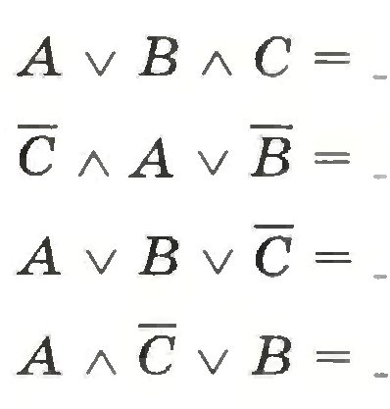 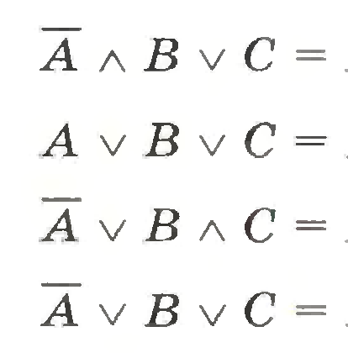

1. Для логического выражения нарисуйте соответствующую ему электронную схему. Выясните, какой сигнал должен быть на выходе электронной схемы при каждом возможном наборе сигналов на входах. Составьте таблицу работы схемы.

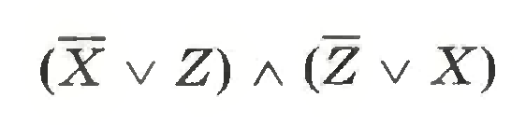 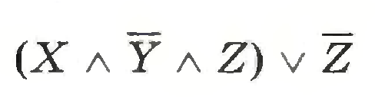

1. Соберите домики из элементов: впишите в элементы нужные числа.

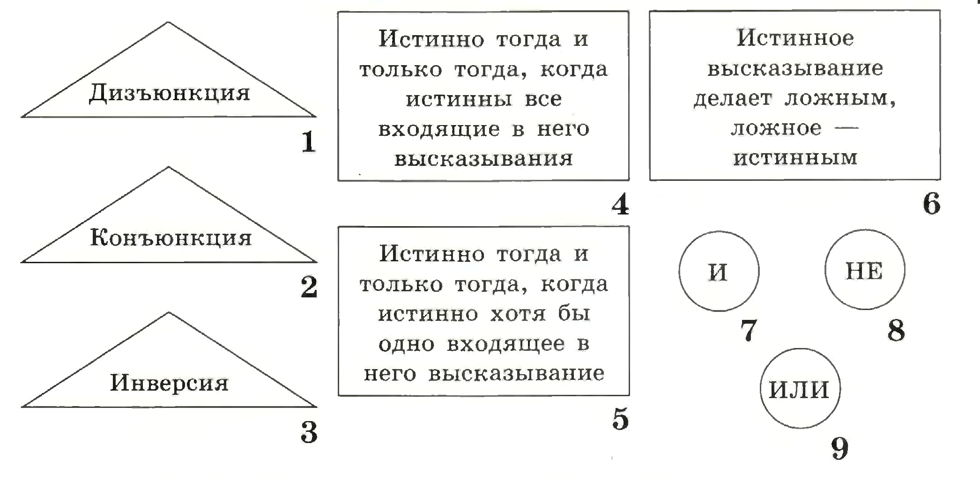

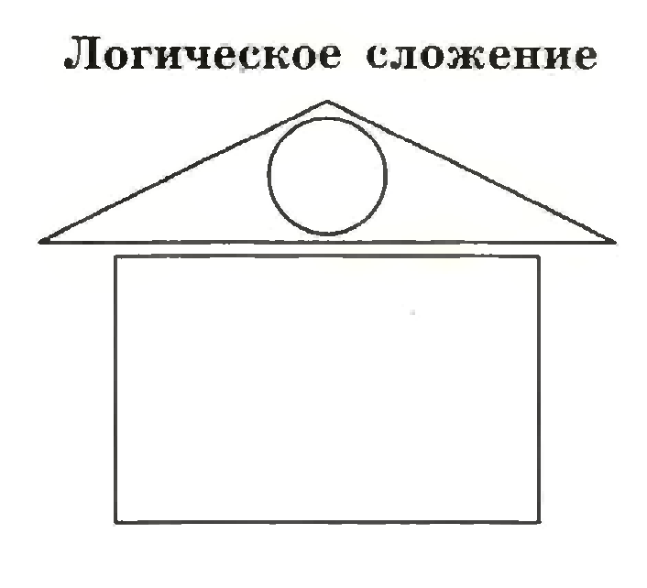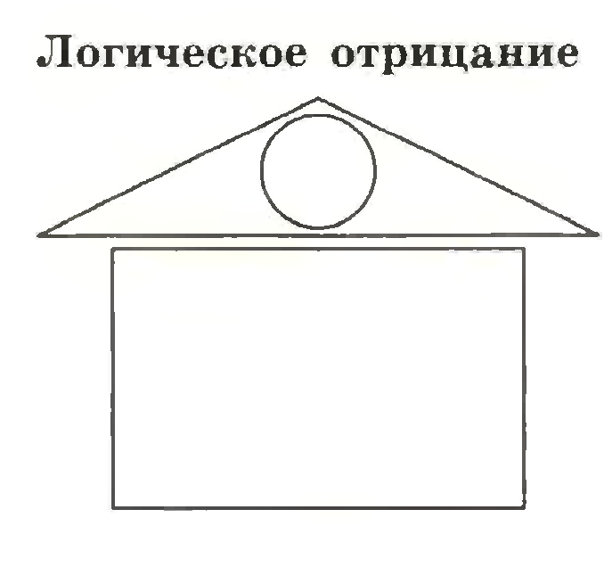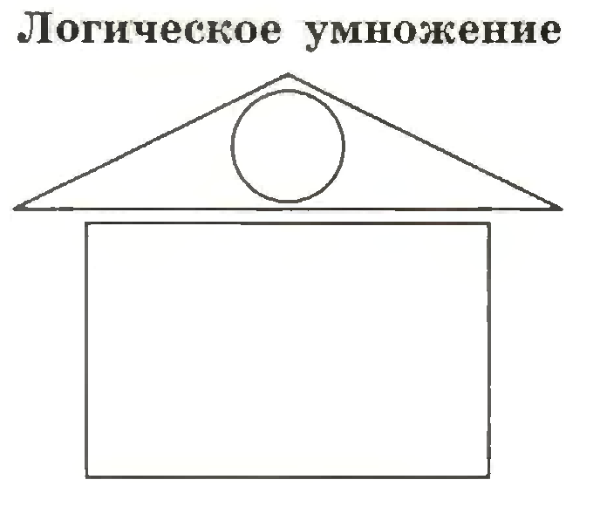

1. Вычислите:

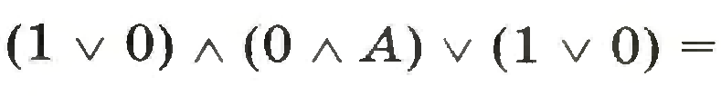 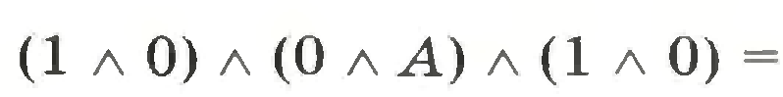

1. Определите значения в столбце F, если известно, что

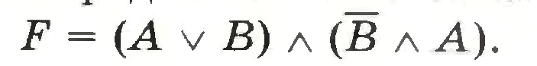 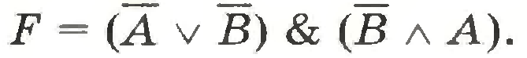

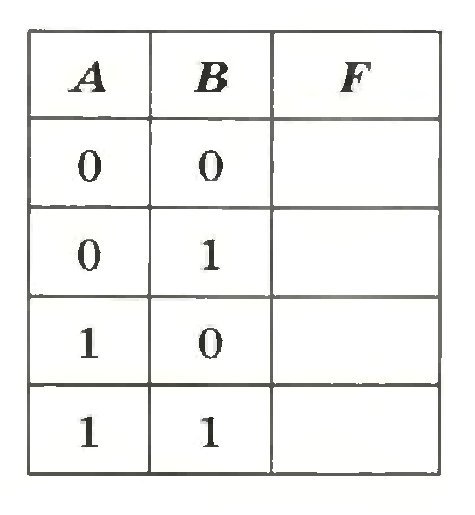 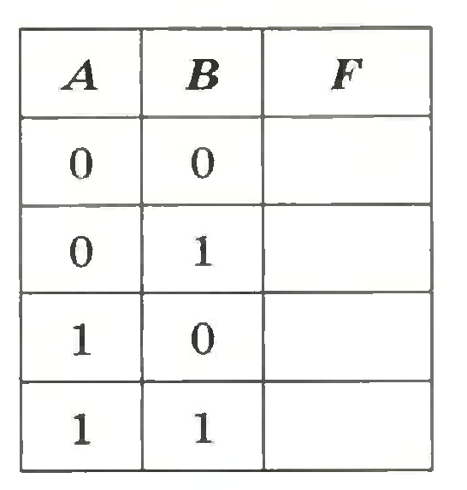

1. Определите истинность высказывания

 

1. Определите значение сигнала на выходе логической схемы.

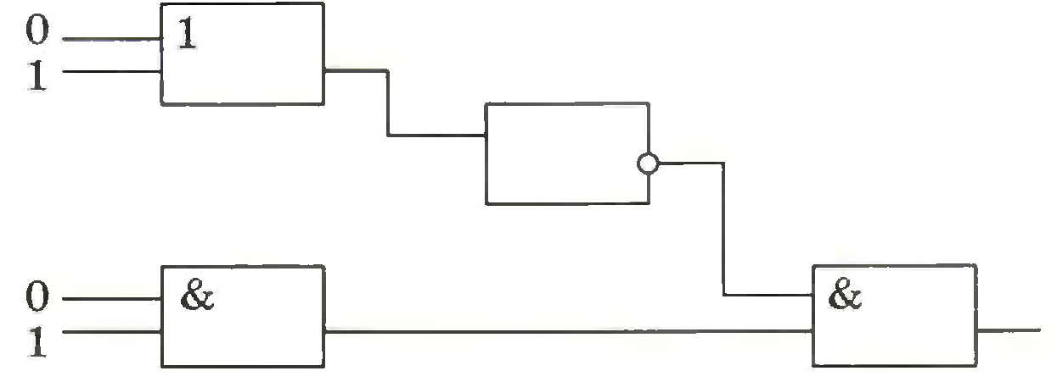 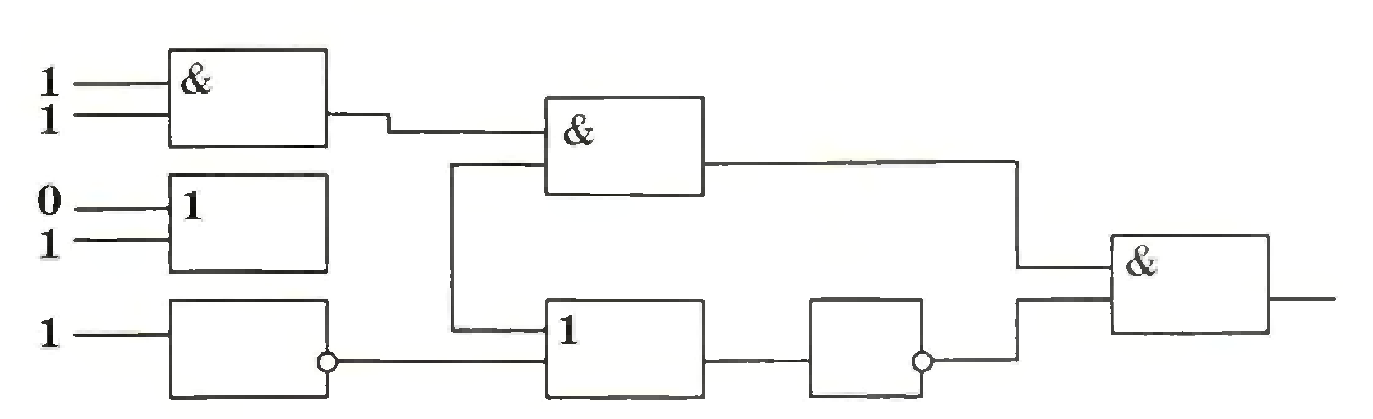

1. Запишите каждое высказывание с помощью букв и знаков логических операций:

8 марта отмечают Международный женский день или день защитника Отечества.

Во время летних каникул все отдыхают и не ходят в школу.

Число восемнадцать чётное и составное.

12 декабря отмечают День Конституции РФ или День народного единства.

Число семнадцать нечётное и составное.

Во время летних каникул все отдыхают и не ходят в школу.

1. Робот находится в клетке, отмеченной знаком *. Изобразите результат исполнения следующего алгоритма.

алг узор

нач

вверх; вверх; вверх; вниз; влево; закрасить; влево; вниз; закрасить; вниз; влево; закрасить; вправо; вправо; вправо; закрасить;

кон

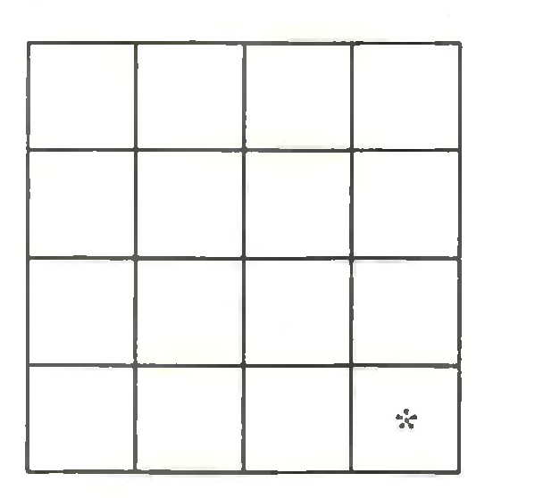

1. Перед началом выполнения алгоритма Робот находился в клетке В2. Укажите клетку, в которой окажется Робот после выполнения алгоритма.

алг перемещение

нач

вправо

если клетка закрашена

то влево

все

влево

если клетка закрашена

то вправо

все

кон

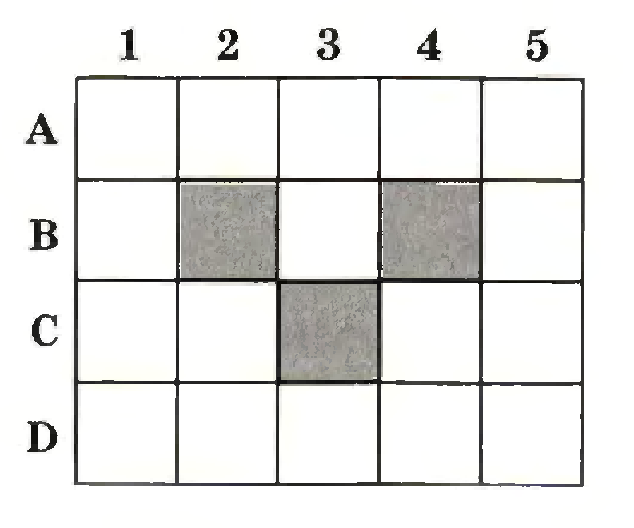

1. На бесконечном клетчатом поле находится длинная горизонтальная стена. Длина стены неизвестна. Робот (обозначен буквой «Р») находится в закрашенной клетке у стены.

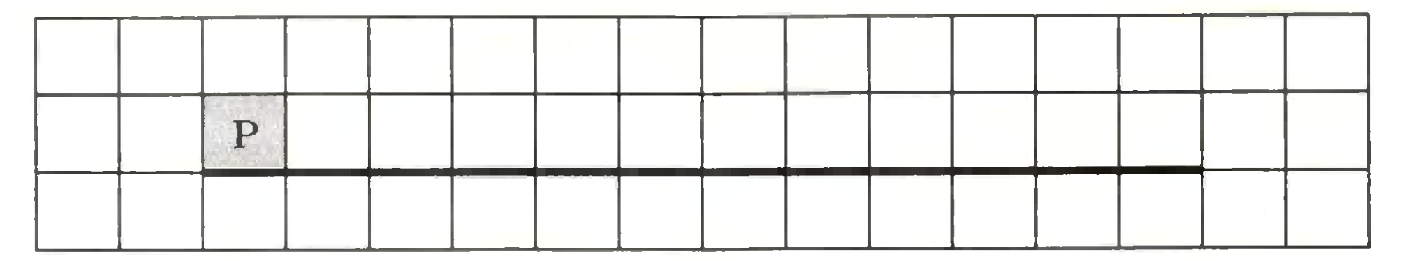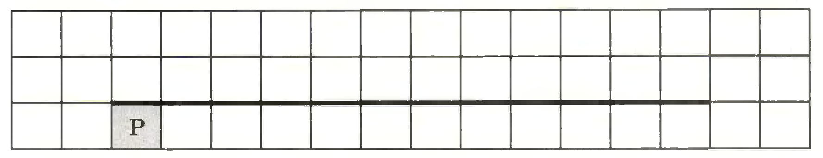

Робот должен закрасить все клетки, прилегающие к горизонтальной стене сверху/снизу (так, как это изображено на рисунке ниже). Конечное положение Робота значения не имеет.

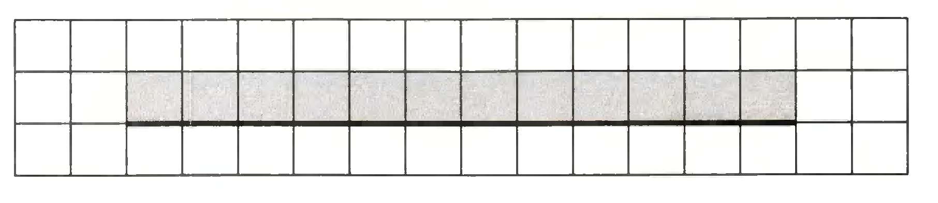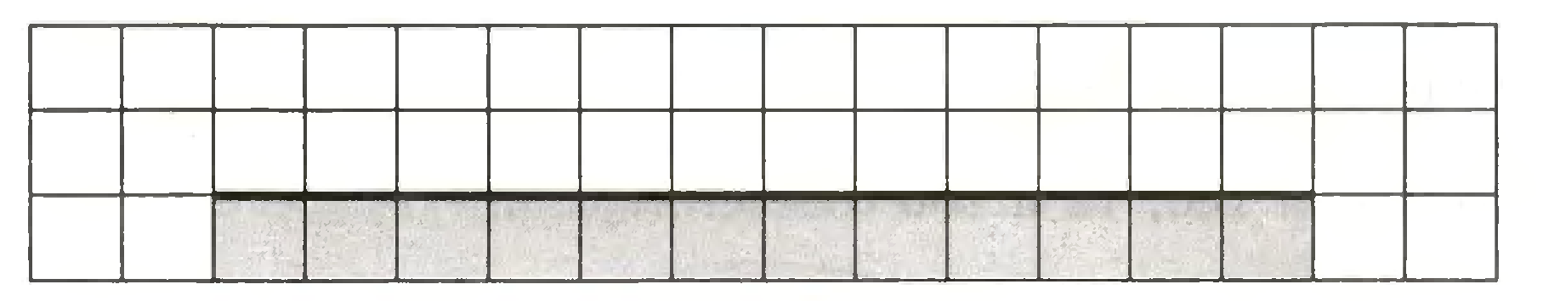

1. укажите приоритет логических операций

__ действие в скобках

__ инверсия

__ конъюнкция

__ дизъюнкция

1. Выберите сложные суждения:

*Выберите несколько из 5 вариантов ответа:*

1) Учитель диктует, а дети пишут.

2) Ура, скоро каникулы!

3) Сок вкуснее лимонада.

4) Я пойду в кино или в театр.

5) 3<X<7

1. Что является объектом алгебры логики?
2. Как обозначаются простые высказывания в алгебре логики?
3. Наука о законах и формах мышления называется...
4. форма мышления, в которой отражаются отличительные существенные признаки предметов называется...
5. предложение на любом языке, содержание которого можно однозначно определить как истинное или ложное, называется...
6. Если сложное суждение истинно при любых значениях входящих в него переменных, оно называется...
7. Если сложное суждение ложно при любых значениях входящих в него переменных, оно называется...
8. Кто является основоположником формальной логики?

1) Джордж Буль 2) Клод Шеннон 3) Аристотель

1. Кто создал математическую логику?

1) Джордж Буль 2) Клод Шеннон 3) Аристотель

1. Кто заложил алгебру логики в основу математической информатики и нашёл применение ей в современных высокотехнологических системах связи?

1) Джордж Буль 2) Клод Шеннон 3) Аристотель

1. Как обозначается конъюнкция в алгебре логики

*Выберите несколько из 7 вариантов ответа:*

1) Or 2) Λ 3) & 4) V 5) And 6) Ā 7) |

1. Как обозначается дизъюнкция в алгебре логики

*Выберите несколько из 7 вариантов ответа:*

1) And 2) V 3) Λ 4) & 5) Or 6) | 7) Ā

1. Как обозначается инверсия в алгебре логики

*Выберите несколько из 7 вариантов ответа:*

1) & 2) Not 3) Ā 4) Or 5) ¬А 6) and 7) |

1. Конъюнкция – это

1) Логическое умножение 2) Логическое сложение 3) Логическое отрицание

1. Дизъюнкция - это

1) Логическое сложение 2) Логическое умножение 3) Логическое отрицание

1. Инверсия - это

1) Логическое сложение 2) Логическое умножение 3) Логическое отрицание

1. Какова таблица истинности для конъюнкции? для дизъюнкции? для инверсии?
2. Для какого из указанных значений Х истинно выражение (X>5) **и** (X<7)?

1) 5 2) 7 3) 4 4) 6

1. Для какого из указанных значений Х ложно выражение (X<5) **или** (X>7)?

1) 4 2) 6 3) 8 4) 10

1. Определите значение логического выражения **не** (X>2) **или** **не** (X<Y), если X= 3, а Y=5
2. Определите значение логического выражения **не** (X>2) **и** (X<Y), если X= 3, а Y=5
3. Для какого имени ложно высказывание:

Первая буква согласная **или** Четвертая буква согласная?

1) Маша 2) Артём 3) Платон 4) Анастасия

1. Для какого слова истинно высказывание:

Вторая буква согласная **и** Четвертая буква гласная

1) короед 2) усач 3) скрипун 4) плоскоход

1. Укажите Конъюнктор, Дизъюнктор,



1. Какая формула соответствует схеме?

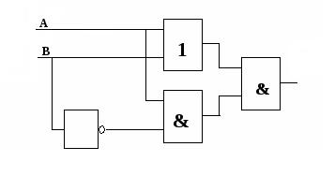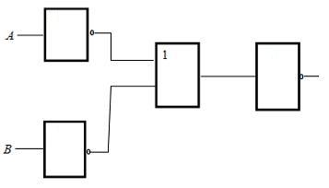

1. Каковы значения последнего столбца таблицы истинности, вычисляющей значение формулы ¬А&B?

|  |  |  |  |
| --- | --- | --- | --- |
| А | В | ¬А | ¬А&B |
| 0 | 0 |  |  |
| 0 | 1 |  |  |
| 1 | 0 |  |  |
| 1 | 1 |  |  |

1. Каковы значения последнего столбца таблицы истинности, вычисляющей значение формулы А&¬B?

|  |  |  |  |
| --- | --- | --- | --- |
| А | В | ¬В | А&¬B |
| 0 | 0 |  |  |
| 0 | 1 |  |  |
| 1 | 0 |  |  |
| 1 | 1 |  |  |

1. Каковы значения последнего столбца таблицы истинности, вычисляющей значение формулы Аv¬B?

|  |  |  |  |
| --- | --- | --- | --- |
| А | В | ¬В | Аv¬B |
| 0 | 0 |  |  |
| 0 | 1 |  |  |
| 1 | 0 |  |  |
| 1 | 1 |  |  |

1. Каковы значения последнего столбца таблицы истинности, вычисляющей значение формулы ¬АvB?

|  |  |  |  |
| --- | --- | --- | --- |
| А | В | ¬A | ¬АvB |
| 0 | 0 |  |  |
| 0 | 1 |  |  |
| 1 | 0 |  |  |
| 1 | 1 |  |  |

1. В таблицах приведены логические запросы и количество найденных по ним страниц некоторого сегмента сети Интернет. Но количество страниц по одному из запросов неизвестно. Найдите его, используя круги Эйлера и математические формулы.

|  |  |  |
| --- | --- | --- |
| Запрос (логические формулы) | Найдено страниц | Матем. формулы |
| МАЛИНА | КЛУБНИКА | 15 000 |  |
| МАЛИНА & КЛУБНИКА | 6 300 |  |
| ЗЕФИР | 11 000 |  |
| МАЛИНА | **?** |  |

|  |  |
| --- | --- |
|  | Общая математическая формула для решения:  Вычисления: |

1. В таблицах приведены логические запросы и количество найденных по ним страниц некоторого сегмента сети Интернет. Но количество страниц по одному из запросов неизвестно. Найдите его, используя круги Эйлера и математические формулы.

|  |  |  |
| --- | --- | --- |
| Запрос (логические формулы) | Найдено страниц | Матем. формулы |
| ЛЕВ | 25 000 |  |
| ТИГР | 16 000 |  |
| ЛЕВ & ТИГР | 8 300 |  |
| ЛЕВ | ТИГР | **?** |  |

|  |  |
| --- | --- |
|  | Общая математическая формула для решения:  Вычисления: |

1. В таблицах приведены логические запросы и количество найденных по ним страниц некоторого сегмента сети Интернет. Но количество страниц по одному из запросов неизвестно. Найдите его, используя круги Эйлера и математические формулы.

|  |  |  |
| --- | --- | --- |
| Запрос (логические формулы) | Найдено страниц | Матем. формулы |
| ШАЙБА | МЯЧ | 33 000 |  |
| ШАЙБА | 23 000 |  |
| МЯЧ | 21 000 |  |
| ШАЙБА & МЯЧ | **?** |  |

|  |  |
| --- | --- |
|  | Общая математическая формула для решения:  Вычисления: |

1. Как будут записаны числа 159, 134, 143, 295 в римской системе счисления?
2. Укажите среди перечисленных непозиционные системы счисления ...

*Выберите несколько из 5 вариантов ответа:*

1) древнеегипетская система 2) двоичная система 3) римская система 4) десятичная система 5) вавилонская шестидесятеричная

1. Укажите алфавит двенадцатеричной системы счисления

1) 0,1,2,3,4,5,6,7,8,9,A,B 2) 0,1,2,3,4,5,6,7,8,9 3) 0,1,2,3,4,5,6,7,A,B,C 4) 0,1,2,3,4,5,6,7,8,9,A

1. Укажите алфавит пятеричной системы счисления

1) 0,1,2,3,4,5,6 2) 0,1,2,3,4,5 3) 0,1,2,3,4 4) 1,2,3,4,5

1. Какое минимальное основание из перечисленных может иметь система счисления, если в ней записано число 128?

1) 10 2) 2 3) 8 4) 9

1. Какое минимальное основание из перечисленных может иметь система счисления, если в ней записано число 2965?

1) 10 2) 12 3) 8 4) 7

1. Как выглядят десятичные числа 2, 3, 4, 5, 6, 7, 8 в двоичной системе счисления?
2. Число 10001, записанное в двоичной системе счисления, в десятичной системе будет выглядеть как ...
3. Число 10011, записанное в двоичной системе счисления, в десятичной системе будет выглядеть как ...
4. Как записывается десятичное число 100 в восьмеричной и шестнадцатеричной системе счисления?
5. Как записывается десятичное число 99 в восьмеричной и шестнадцатеричной системе счисления?
6. Сколько нулей в двоичной записи числа 7510?
7. Сколько единиц в двоичной записи числа 7810 ?
8. Как называется количество символов в алфавите позиционной системы счисления?
9. Как называется набор символов, используемый в позиционной системе счисления?
10. Как называется место цифры в записи числа в позиционной системе счисления?
11. Отметьте верные утверждения.

*Выберите несколько из 4 вариантов ответа:*

1) Степенью шестнадцатеричной системы является число шестнадцать.

2) Основанием шестнадцатеричной системы является число шестнадцать.

3) Шестнадцатеричная система счисления является непозиционной системой счисления.

4) Шестнадцатеричная система счисления является позиционной системой счисления.

1. Отметьте все верные высказывания.

*Выберите несколько из 4 вариантов ответа:*

1) восьмеричная запись чисел короче, чем шестнадцатеричная

2) в компьютерах данные хранятся в восьмеричном коде

3) восьмеричная запись чисел короче, чем двоичная

4) в компьютерах данные хранятся в двоичном коде

1. Выполните сложение в двоичной системе счисления:

100010012 + 10101012 1110001112 + 10000012 11101112 + 1000012

1. Переведите числа из римской системы счисления в десятичную   
   MMCDLXXV MCMXLVI MCMLXXIV MMCXCV